Resolución del Pleno del Instituto de Transparencia, Acceso a la Información Pública y Protección de Datos Personales del Estado de México y Municipios, con domicilio en Metepec, Estado de México, a veintinueve de enero de dos mil veinte.

VISTOS los expedientes electrónicos formados con motivo de los recursos de revisión número 08550/INFOEM/IP/RR/2019 y 08551/INFOEM/IP/RR/2019, interpuesto por el C. xxxx en lo sucesivo el Recurrente, en contra de la respuesta del Sistema Municipal Para el Desarrollo Integral de la Familia de Nicolás Romero, en lo subsecuente el Sujeto Obligado, se procede a dictar la presente resolución.

A N T E C E D E N T E S D E L A S U N T O

PRIMERO. De la Solicitud de Información.
Con fecha veintidós de octubre de dos mil diecinueve, el Recurrente, presentó a través del Sistema de Acceso a la Información Mexiquense (SAIMEX) ante el Sujeto Obligado, solicitudes de acceso a la información pública, registradas bajo los números de expediente 00023/DIFNICOROM/IP/2019 y 00024/DIFNICOROM/IP/2019, mediante las cuales solicitó la siguiente información:

Solicitud de información 00023/DIFNICOROM/IP/2019:

“como puedo saber a quien le dieron apoyos del dif” [Sic]

Solicitud de información 00024/DIFNICOROM/IP/2019:

“como puedo solicitar un apoyo” (sic)

Modalidad de entrega, en ambos casos: A través del SAIMEX.

SEGUNDO. De las respuestas del Sujeto Obligado.
De las constancias que obran en los expedientes electrónicos, se observa que el Sujeto Obligado dio respuesta a las solicitudes de información en fecha siete de noviembre de dos mil diecinueve, manifestando a la solicitud de información 00024/DIFNICOROM/IP/2019, lo siguiente: “Estimado Particular, adjunto respuesta a su solicitud de información”, adjuntando un archivo electrónico en PDF, denominado: “RESPUESTA SOLICITUD 24.pdf”, y a la solicitud de información 00023/DIFNICOROM/IP/2019, manifestó lo siguiente: “Estimado Particular, adjunto encontrara respuesta a su solicitud de información”, adjuntando un archivo electrónico en PDF, denominado: “RESPUESTA SOLICITUD 23.pdf”, documentos adjuntos que serán analizados en la parte considerativa de la presente resolución.

TERCERO. Del recurso de revisión.
Inconforme con las respuestas emitidas por el Sujeto Obligado, el Recurrente interpuso los presentes recursos de revisión, en fecha ocho de noviembre de dos mil diecinueve, en el sistema electrónico con los expedientes números 08550/INFOEM/IP/RR/2019 y 08551/INFOEM/IP/RR/2019, en los cuales realizó exactamente la misma manifestación tanto en el acto impugnado como en las razones o motivos de inconformidad.

- Acto Impugnado: “Información incompleta”.

- Razones o Motivos de Inconformidad: “Información incompleta”.

CUARTO. Del turno y admisión del recurso de revisión.
Medio de impugnación que le fue turnado a la Comisionada Zulema Martínez Sánchez, por medio del sistema electrónico en términos del numeral 185 fracción I de la Ley de Transparencia y Acceso a la información Pública del Estado de México y Municipios, del cual recayó acuerdo de admisión en fecha catorce de noviembre de dos mil diecinueve, determinándose en él, un plazo de siete días para que las partes manifestaran lo que a su derecho corresponda en términos del numeral ya citado.

QUINTO. De la etapa de instrucción.
Así, una vez abierta la etapa de instrucción, en el sumario se observa que el Sujeto Obligado, no remitió informe justificado, ni realizó manifestaciones que a su derecho convinieran, en ambos recursos de revisión. Por otro lado, es de referir que el Recurrente no adjuntó archivos, ni emitió manifestaciones que a su derecho convinieran, de igual modo no presentó pruebas ni alegatos.
SEXTO. De la acumulación de los Recursos de Revisión.
Posteriormente por acuerdo del Pleno del Instituto, en la Cuadragésima Tercera Sesión Ordinaria de fecha veinte de noviembre de dos mil diecinueve, se determinó acumular al Recurso de Revisión 08550/INFOEM/IP/RR/2019 turnado y admitido por la Comisionada Presidenta Zulema Martínez Sánchez, el Recurso de Revisión: 08551/INFOEM/IP/RR/2019, turnado en un principio al Comisionado Luis Gustavo Parra Noriega, lo anterior de conformidad con lo dispuesto en el artículo 195 de la Ley de Transparencia y Acceso a la información Pública del Estado de México y Municipios, y con el artículo 18 del Código de Procedimientos Administrativos del Estado de México, los cuales establecen respectivamente:

“Artículo 195. En la tramitación del recurso de revisión se aplicarán supletoriamente las disposiciones contenidas en el Código de Procedimientos Administrativos del Estado de México.”

“Artículo 18.- La autoridad administrativa o el Tribunal acordarán la acumulación de los expedientes del procedimiento y proceso administrativo que ante ellos se sigan, de oficio o a petición de parte, cuando las partes o los actos administrativos sean iguales, se trate de actos conexos o resulte conveniente el trámite unificado de los asuntos, para evitar la emisión de resoluciones contradictorias. La misma regla se aplicará, en lo conducente, para la separación de los expedientes.”

Lo anterior es así ya que los recursos de revisión fueron interpuestos ante el mismo sujeto obligado, existe similitud de causas y objeto de solicitudes de información, por lo que resulta conveniente resolverlos unificados, para evitar la emisión de resoluciones contradictorias y en su conjunto se pueda emitir consideraciones más precisas.

SÉPTIMO. Del cierre de instrucción.
Así, una vez transcurrido el término legal, se decretó el cierre de instrucción en fecha veintisiete de noviembre de dos mil diecinueve, en términos del artículo 185 Fracción VI de la Ley de Transparencia y Acceso a la Información Pública del Estado de México y Municipios, iniciando el término legal para dictar resolución definitiva del asunto.

OCTAVO. De la ampliación del término para resolver.
En fecha quince de enero de dos mil diecinueve, se amplió el término para resolver el recurso de revisión en términos del artículo 181 párrafo tercero de la Ley de Transparencia y Acceso a la Información Pública del Estado de México y Municipios por un plazo de quince días hábiles.

C O N S I D E R A N D O

PRIMERO. De la competencia.
Este Instituto de Transparencia, Acceso a la Información Pública y Protección de Datos Personales del Estado de México, es competente para conocer y resolver el presente recurso de revisión interpuesto por la Recurrente conforme a lo dispuesto en los artículos 6, apartado A, fracción IV de la Constitución Política de los Estados Unidos Mexicanos, 5, párrafos vigésimo segundo, vigésimo tercero y vigésimo cuarto fracción IV de la Constitución Política del Estado Libre y Soberano de México, 1, 2 fracción II, 13, 29, 36 fracciones II y III, 176, 178, 179 fracción I, 181 párrafo tercero, 182, 185, 188 y 194 de la Ley de Transparencia y Acceso a la Información Pública del Estado de México y Municipios, 9 fracciones I, XXIV, 11 y 14 fracción I del Reglamento Interior del Instituto de Transparencia, Acceso a la Información Pública y Protección de Datos Personales del Estado de México.

SEGUNDO. Sobre los alcances del recurso de revisión.
Derivado de la impugnación realizada, es menester señalar que el recurso de revisión inmerso en la Ley de Transparencia vigente en la entidad, tiene el fin y alcance que señalan los numerales 176, 179, 181 párrafo cuarto, 194 y 195 y demás aplicables de la Ley de Transparencia y Acceso a la Información Pública del Estado de México y Municipios vigente, el cual será analizado conforme a las actuaciones que obren en el expediente electrónico, con la finalidad de reparar cualquier posible afectación al derecho de acceso a la información pública y garantizando el principio rector de máxima publicidad.

TERCERO. De las causas de improcedencia.
En el procedimiento de acceso a la información y de los medios de impugnación de la materia, se advierten diversos supuestos de procedibilidad, los cuales deben estudiarse con la finalidad de dar cumplimiento a los principios de legalidad y objetividad inmersos en el artículo 9 de Ley de Transparencia y Acceso a la Información Pública del Estado de México y Municipios, en correlación con la seguridad jurídica que debe generar lo actuado ante este Organismo garante.

De lo anterior, el estudio de las causas de improcedencia que se hagan valer por las partes o que se advierta de oficio por este Resolutor debe ser objeto de análisis previo al estudio de fondo del asunto, ya que el estudio de los presupuestos procesales sobre el inicio o trámite de un proceso genera eficacia jurídica de las resoluciones, más aún que se trata de una figura procesal adoptada en la ley de la materia la cual impide su estudio y resolución cuando una vez admitido el recurso de revisión, se advierta una causa de improcedencia que permita sobreseer el recurso de revisión sin estudiar el fondo del asunto; circunstancias anteriores que no son incompatibles con el derecho de acceso a la justicia, ya que éste no se coarta por regular causas de improcedencia y sobreseimiento con tales fines.

Así es que tenemos que la fracción II del artículo 180 de la Ley de Transparencia y Acceso a la Información Pública del Estado de México y Municipios, establece, entre otros, como requisito de procedibilidad que el recurrente elija o señale la dirección o el medio por el cual habrá de recibir las notificaciones, requisito que no se refiere en la solicitud de información, ni en el recurso de revisión, sin embargo, el último párrafo del artículo en cita refiere que respecto a la fracción II, no es indispensable que se contenga, por ende no es óbice para determinar una notoria improcedencia del presente recurso de revisión (independiente a la admisión ya hecha), pues el propio artículo prevé la salvedad que lo hace procedente aún y cuando no lo contenga, en atención a ello se dirá pues, que el medio para hacerle llegar las notificaciones al recurrente será a través del SAIMEX, pues es el medio por el cual hasta el momento ha recibido todas las notificaciones.

Por otro lado una vez que se analizó el expediente referido al rubro, se cae en la cuenta de que no se actualiza ninguna de las casuales de improcedencia a continuación transcritas:

“Artículo 191. El recurso será desechado por improcedente cuando:
    - Sea extemporáneo por haber transcurrido el plazo establecido en la presente Ley, a partir de la respuesta;
    - Se esté tramitando ante el Poder Judicial de la Federación algún recurso o medio de defensa interpuesto por el recurrente;
    - No actualice alguno de los supuestos previstos en la presente Ley;
    - No se haya desahogado la prevención en los términos establecidos en la presente Ley;
    - Se impugne la veracidad de la información proporcionada;
    - Se trate de una consulta, o trámite en específico; y
    - El recurrente amplíe su solicitud en el recurso de revisión, únicamente respecto de los nuevos contenidos.”

Ya que no fueron interpuestos de forma extemporánea, no se acredita que se estén tramitando ante el Poder Judicial Federal, no se impugnó la veracidad de la información proporcionada, no es una consulta, o trámite en específico, ni tampoco se advierte que el recurrente amplíe sus solicitudes en los recursos de revisión, por lo que al no existir causas de improcedencia invocadas por las partes ni advertidas de oficio, este Resolutor se avoca al análisis del fondo del asunto que nos ocupa.

Así las cosas, al no existir causas de improcedencia invocadas por las partes ni advertidas de oficio por este Resolutor, se procede al análisis del asunto en los siguientes términos.

CUARTO. Estudio y resolución del asunto.
Este Órgano Garante considera pertinente analizar si EL SUJETO OBLIGADO es la autoridad competente para conocer de dicha solicitud, es decir, si se trata de información que deba generar, administrar o poseer por virtud del ámbito de sus atribuciones y si la misma se trata de información pública; por ello, es pertinente enfatizar lo que debe entenderse por derecho de acceso a la información pública, siendo importante traer a contexto el contenido del artículo 6°, letra A de la Constitución Política de los Estados Unidos Mexicanos, que en su parte conducente señala:

“Artículo 6o.

A. Para el ejercicio del derecho de acceso a la información, la Federación y las entidades federativas, en el ámbito de sus respectivas competencias, se regirán por los siguientes principios y bases:

I. Toda la información en posesión de cualquier autoridad, entidad, órgano y organismo de los Poderes Ejecutivo, Legislativo y Judicial, órganos autónomos, partidos políticos, fideicomisos y fondos públicos, así como de cualquier persona física, moral o sindicato que reciba y ejerza recursos públicos o realice actos de autoridad en el ámbito federal, estatal y municipal, es pública y sólo podrá ser reservada temporalmente por razones de interés público y seguridad nacional, en los términos que fijen las leyes. En la interpretación de este derecho deberá prevalecer el principio de máxima publicidad. Los sujetos obligados deberán documentar todo acto que derive del ejercicio de sus facultades, competencias o funciones, la ley determinará los supuestos específicos bajo los cuales procederá la declaración de inexistencia de la información.

II. La información que se refiere a la vida privada y los datos personales será protegida en los términos y con las excepciones que fijen las leyes.

III. Toda persona, sin necesidad de acreditar interés alguno o justificar su utilización, tendrá acceso gratuito a la información pública, a sus datos personales o a la rectificación de éstos.

IV. Se establecerán mecanismos de acceso a la información y procedimientos de revisión expeditos que se sustanciarán ante los organismos autónomos especializados e imparciales que establece esta Constitución.

V. Los sujetos obligados deberán preservar sus documentos en archivos administrativos actualizados y publicarán, a través de los medios electrónicos disponibles, la información completa y actualizada sobre el ejercicio de los recursos públicos y los indicadores que permitan rendir cuenta del cumplimiento de sus objetivos y de los resultados obtenidos.

VI. Las leyes determinarán la manera en que los sujetos obligados deberán hacer pública la información relativa a los recursos públicos que entreguen a personas físicas o morales.

VII. La inobservancia a las disposiciones en materia de acceso a la información pública será sancionada en los términos que dispongan las leyes.”
(Énfasis añadido)

En el mismo sentido, la Constitución Política del Estado Libre y Soberano de México, en su artículo 5°, párrafos vigésimo, vigésimo primero y vigésimo segundo fracciones I, III y IV, dispone lo siguiente:

“Artículo 5. …
. . .
El derecho a la información será garantizado por el Estado.
La ley establecerá las previsiones que permitan asegurar la protección, el respeto y la difusión de este derecho.

Para garantizar el ejercicio del derecho de transparencia, acceso a la información pública y protección de datos personales, los poderes públicos y los organismos autónomos, transparentarán sus acciones, en términos de las disposiciones aplicables, la información será oportuna, clara, veraz y de fácil acceso.

Este derecho se regirá por los principios y bases siguientes:

I. Toda la información en posesión de cualquier autoridad, entidad, órgano y organismos de los Poderes Ejecutivo, Legislativo y Judicial, órganos autónomos, partidos políticos, fideicomisos y fondos públicos estatales y municipales, así como del gobierno y de la administración pública municipal y sus organismos descentralizados, asimismo de cualquier persona física, jurídica colectiva o sindicato que reciba y ejerza recursos públicos o realice actos de autoridad en el ámbito estatal y municipal, es pública y sólo podrá ser reservada temporalmente por razones previstas en la Constitución Política de los Estados Unidos Mexicanos de interés público y seguridad, en los términos que fijen las leyes. En la interpretación de este derecho deberá prevalecer el principio de máxima publicidad. Los sujetos obligados deberán documentar todo acto que derive del ejercicio de sus facultades, competencias o funciones, la ley determinará los supuestos específicos bajo los cuales procederá la declaración de inexistencia de la información.
III. Toda persona, sin necesidad de acreditar interés alguno o justificar su utilización, tendrá acceso gratuito a la información pública, a sus datos personales o a la rectificación de éstos.
IV. Se establecerán mecanismos de acceso a la información y procedimientos de revisión expeditos que se sustanciarán ante el organismo autónomo especializado e imparcial que establece esta Constitución.”

Ahora bien, se procede al análisis del presente recurso, así como al contenido íntegro de las actuaciones que obran en el expediente electrónico, para así estar en posibilidad este Órgano Colegiado de dictar el fallo correspondiente conforme a derecho, tomando en consideración los elementos aportados por las partes y apegándose en todo momento al principio de máxima publicidad consagrado en nuestra Constitución Federal, Local y demás leyes aplicables en la materia, así como en los tratados internacionales en los que el Estado Mexicano sea parte, en concordancia con el artículo 8 de la Ley de Transparencia local, es así que el recurrente pidió:

Solicitud de información 00023/DIFNICOROM/IP/2019:

“como puedo saber a quien le dieron apoyos del dif” [Sic]

Solicitud de información 00024/DIFNICOROM/IP/2019:

“como puedo solicitar un apoyo” (sic)

Por lo que hace a la solicitud de información 00023/DIFNICOROM/IP/2019, a la que le recayó el recurso de revisión 08551/INFOEM/IP/RR/2019, el sujeto obligado remitió la siguiente información:

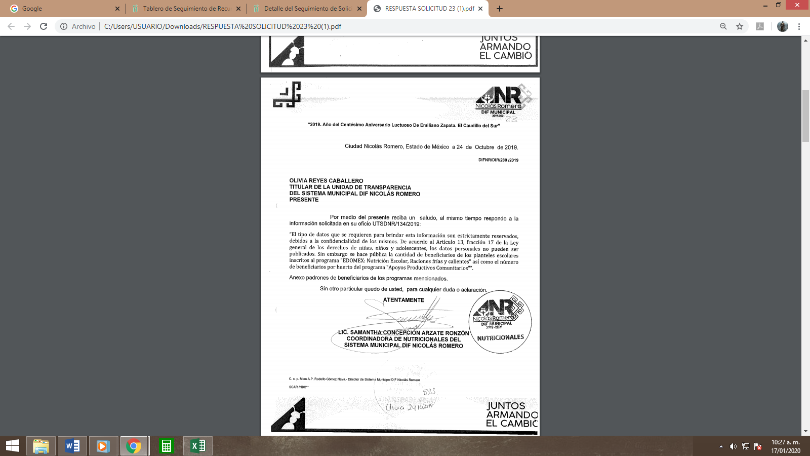



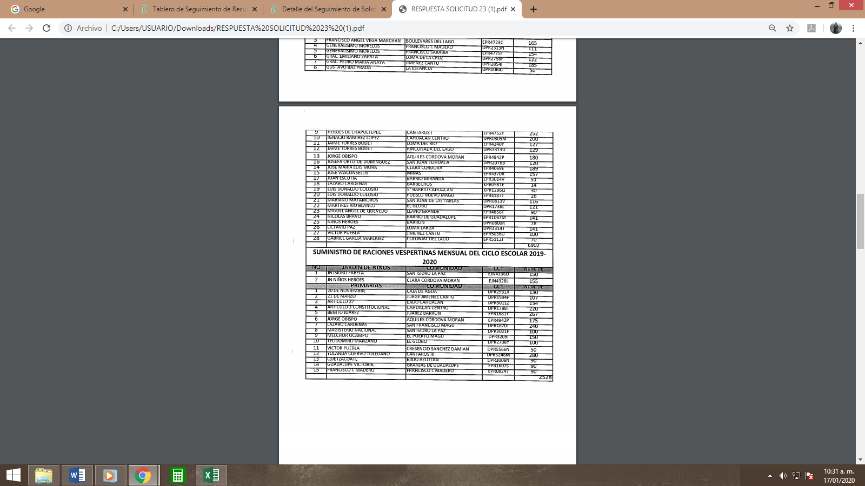

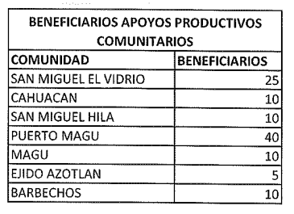



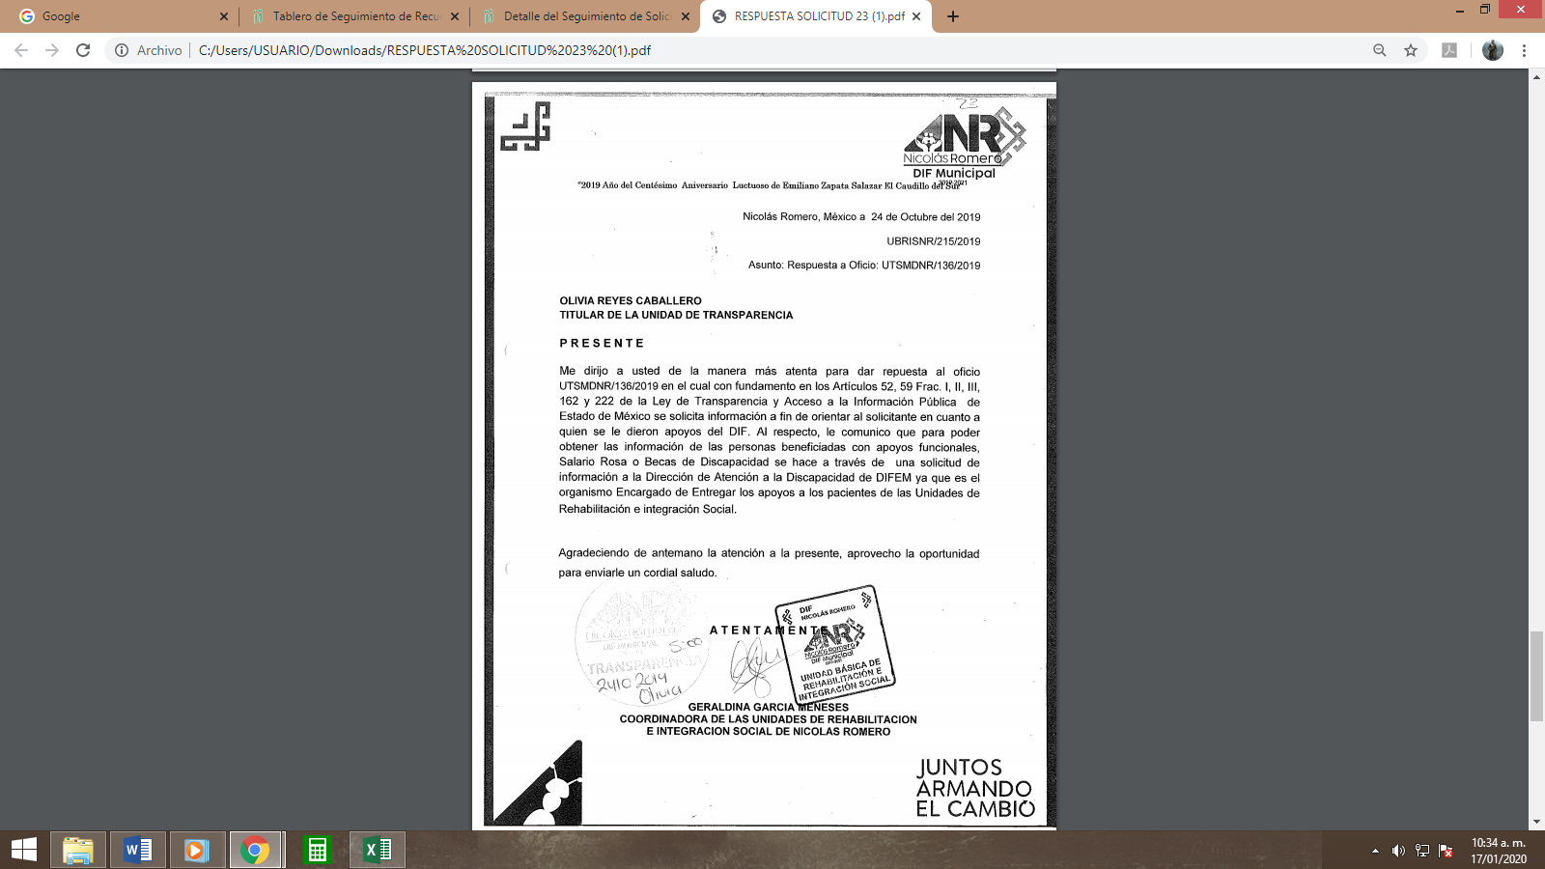

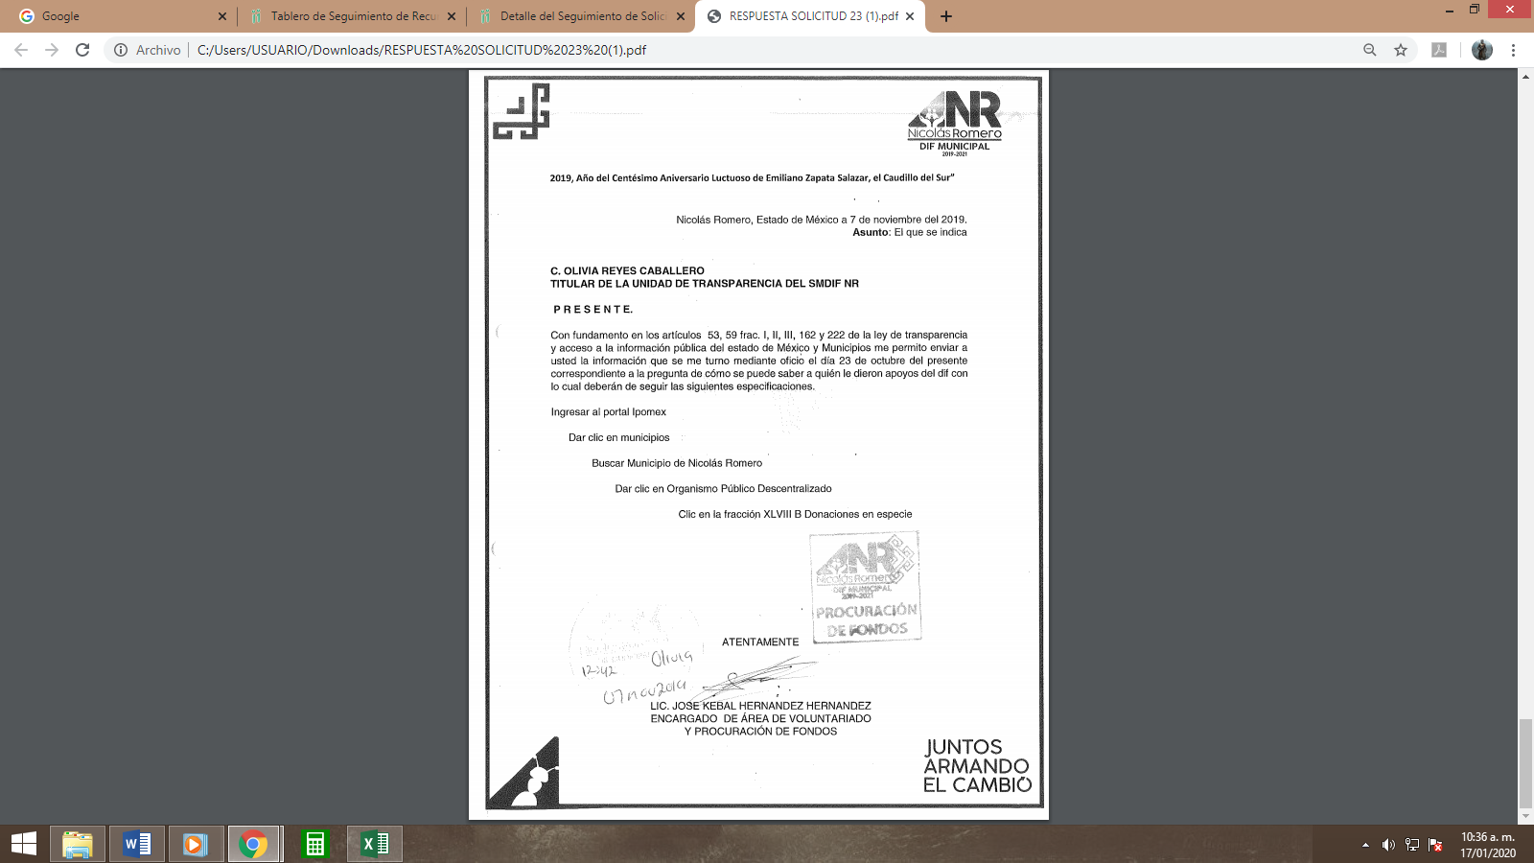

Al ingresar a la página del IPOMEX del sujeto obligado en la fracción XLVIII B, aparece lo siguiente:


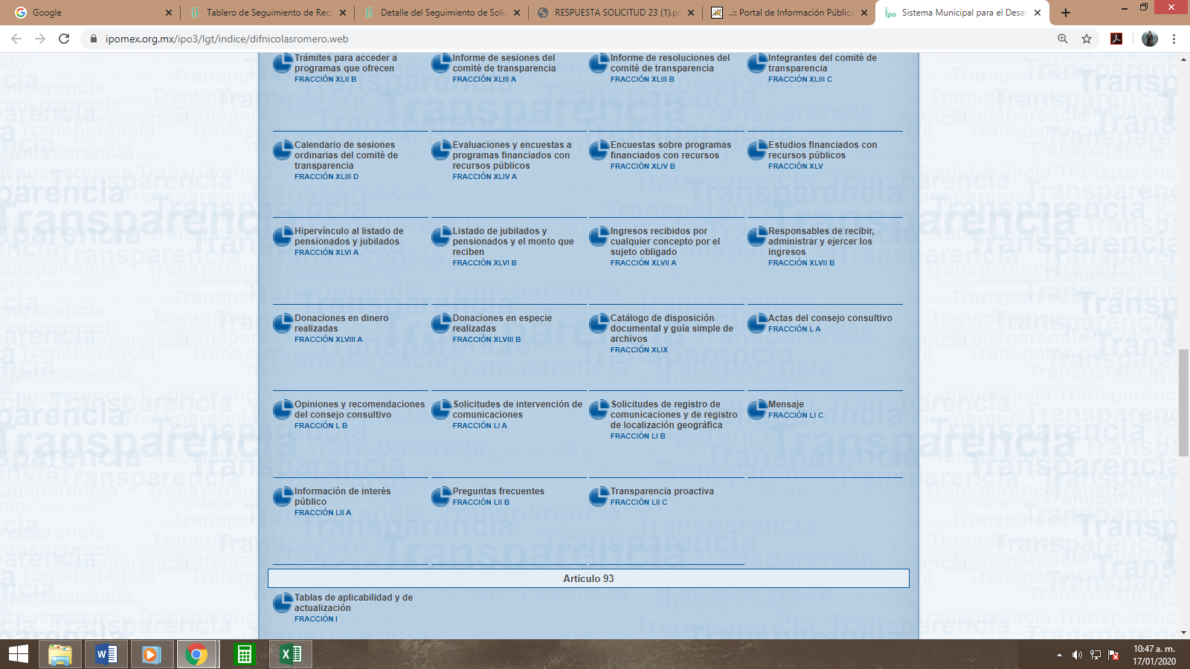
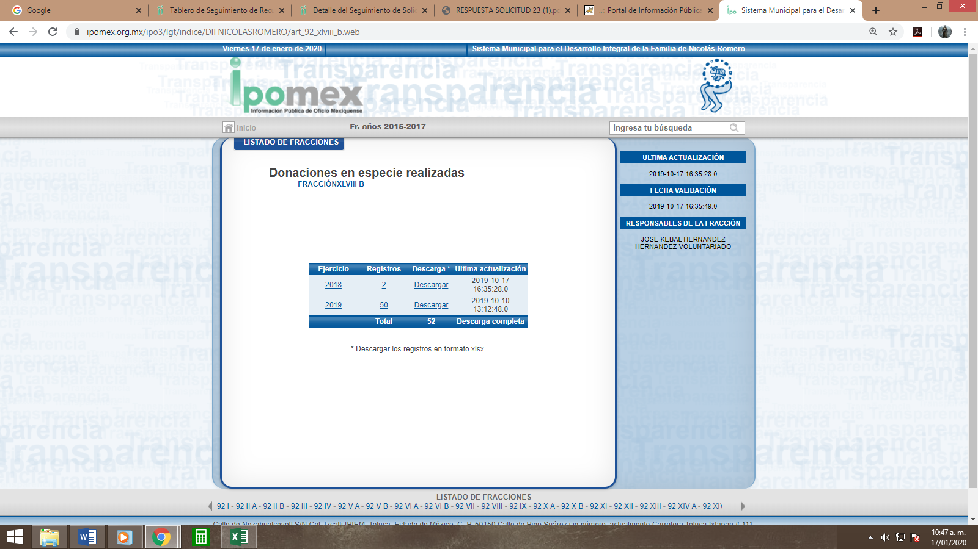







Como podemos apreciar el sujeto obligado colma lo solicitado por el hoy recurrente, pues no sólo le refiere el procedimiento para saber “…a quien le dieron apoyos del dif” [Sic], que es a través del IPOMEX, o a través de solicitud de información, sino que a través de los pasos para ingresar en el IPOMEX, aparecen los nombres de las personas beneficiadas y que fue lo que le donaron.

Por lo que hace a la solicitud de información 00024/DIFNICOROM/IP/2019 (“como puedo solicitar un apoyo”), a la que le recayó el recurso de revisión número 08550/INFOEM/IP/RR/2019, el sujeto obligado remitió la siguiente información:
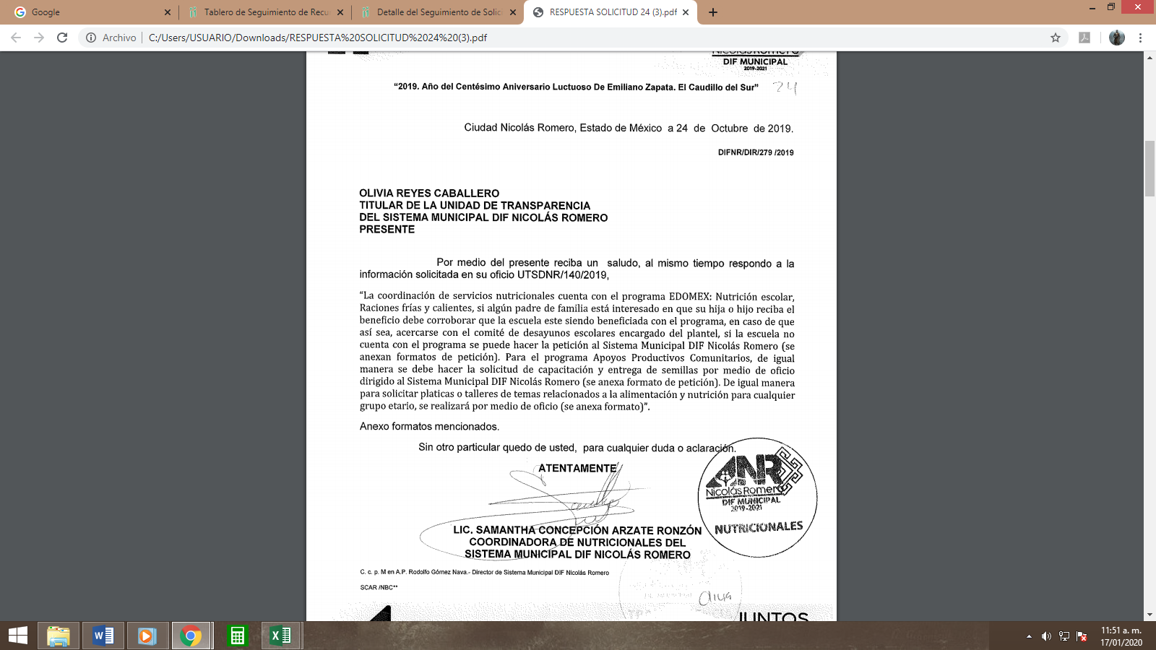

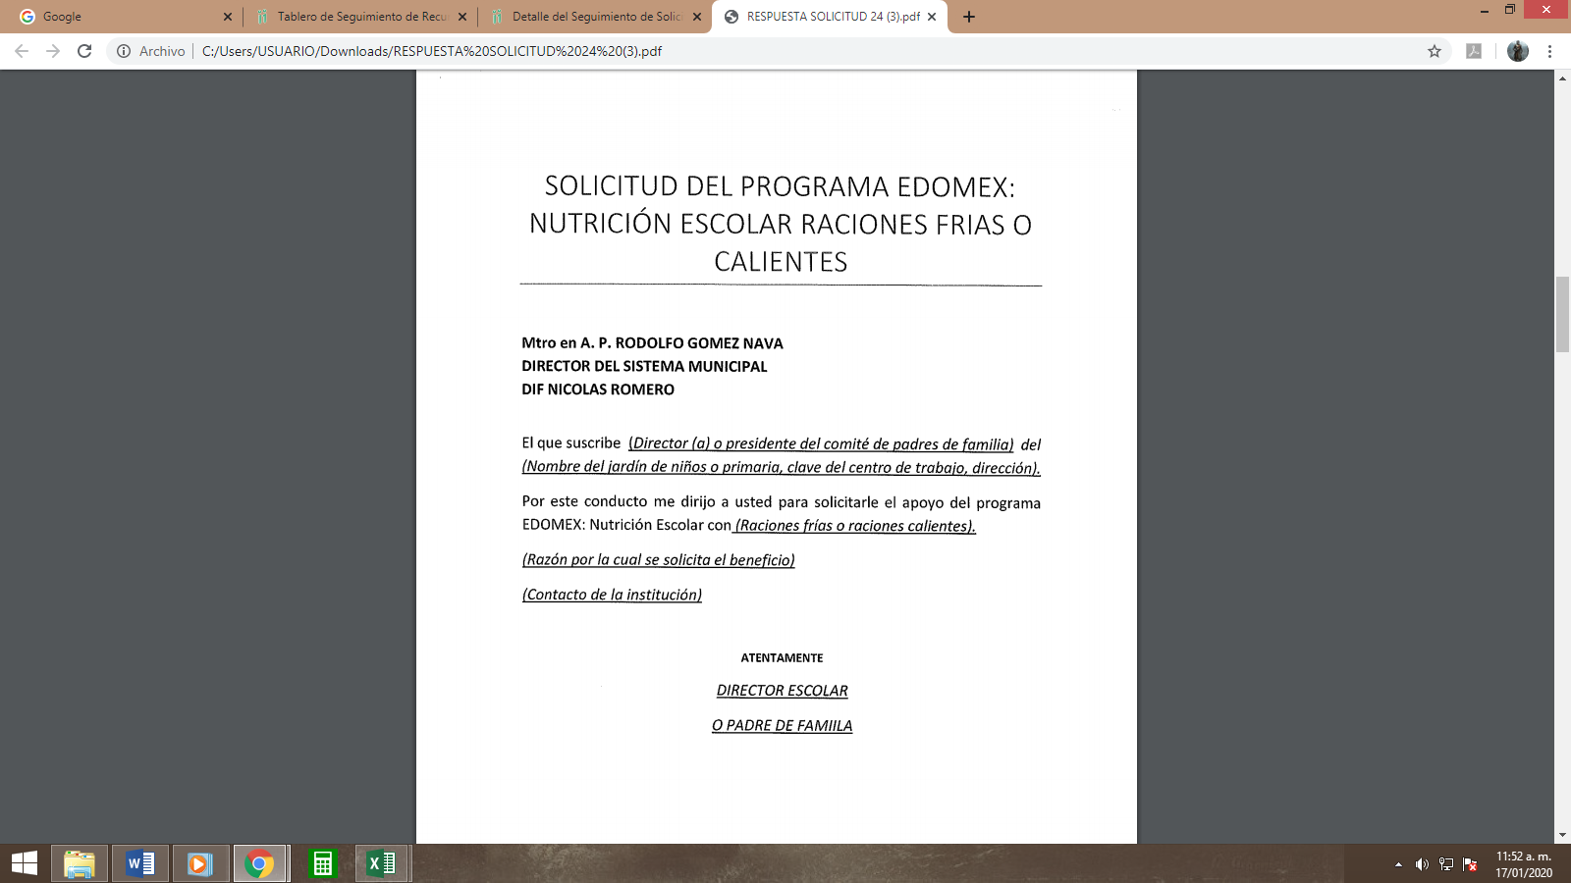

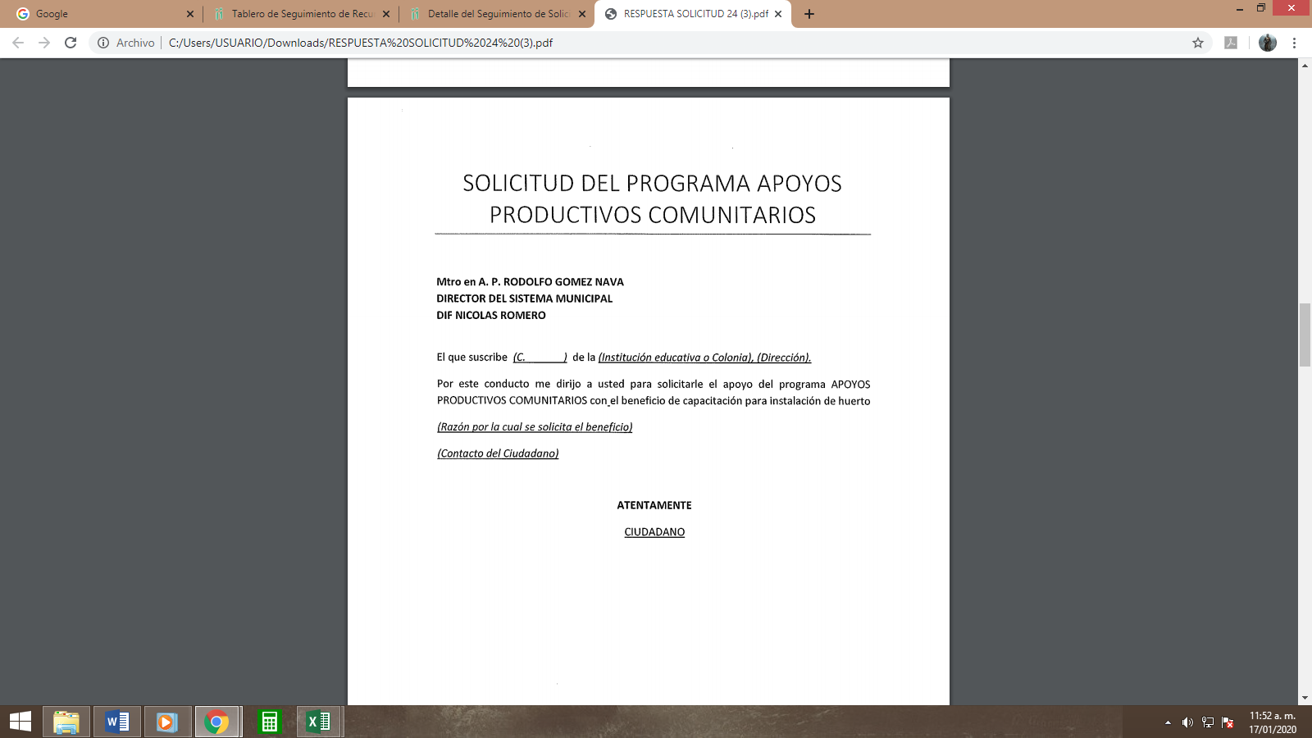



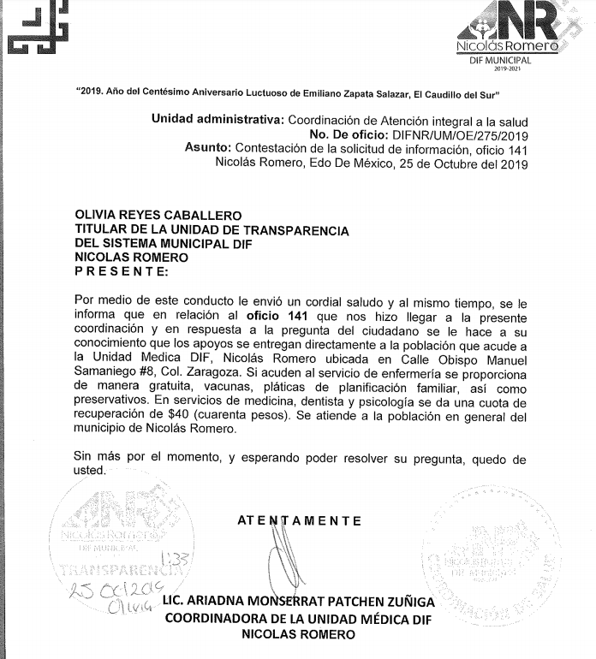



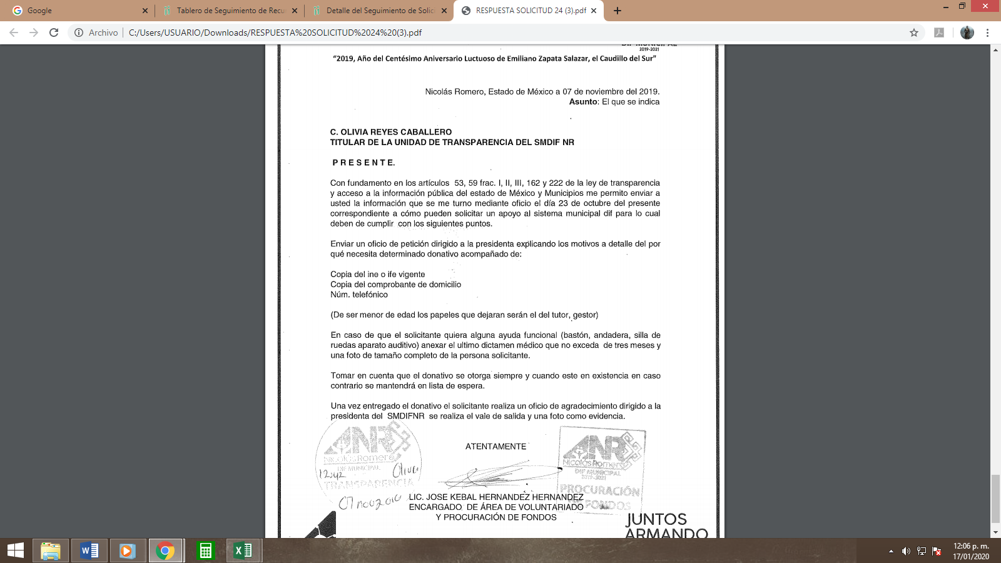

Como podemos apreciar el sujeto obligado colma lo solicitado por el hoy recurrente, pues de forma muy clara a través de las documentales antes insertas, le explica y le proporciona los formatos a través de los cuales puede solicitar apoyos por parte del DIF.

Se considera que en ambos casos el sujeto obligado remitió exactamente lo que se le solicitó, sin embargo, el recurrente se inconformó manifestando que “Información incompleta”, manifestaciones que son infundadas ya que el recurrente no refiere en sus razones o motivos de inconformidad cuestiones como que no se remitió dato alguno, o que era ilegible o que simplemente no abriera determinado archivo informático, no, en ello no repara ni se advierte de la lectura del texto impugnatorio cuestión de tal índole, sólo refiere que la información está incompleta sin decir que fue lo que faltó.

En ese mismo contexto, el artículo 12 de la Ley de Transparencias y Acceso a la Información Pública del Estado de México y Municipios, establece que los sujetos obligados proporcionarán la información pública que se les requiera y esta obre en sus archivos, mismo precepto que a continuación se transcribe:

“Artículo 12. Quienes generen, recopilen, administren, manejen, procesen, archiven o conserven información pública serán responsables de la misma en los términos de las disposiciones jurídicas aplicables.

Los sujetos obligados sólo proporcionarán la información pública que se les requiera y que obre en sus archivos y en el estado en que ésta se encuentre. La obligación de proporcionar información no comprende el procesamiento de la misma, ni el presentarla conforme al interés del solicitante; no estarán obligados a generarla, resumirla, efectuar cálculos o practicar investigaciones.”

Por todo lo anterior, conviene subrayar que, las funciones de este Órgano Garante se encuentra puntualizadas en el artículo 36, de la Ley de la Materia, y de la lectura de las mismas no se encuentra alguna que faculte a este Órgano Garante para pronunciarse acerca de la veracidad de la información remitida por los Sujetos Obligados, es decir, esta Autoridad Garante del acceso a la información pública no cuenta con las atribuciones para determinar si las documentales públicas puestas a disposición por los sujetos obligados son auténticas o falsas, sino de garantizar que los sujetos obligados cumplan con sus obligaciones de transparencia y hagan entrega de la información que se les solicita.

Sirve de sustento a lo anterior, el criterio 31/10 emitido por el entonces Instituto Federal de Acceso a la Información y Protección de Datos, ahora Instituto Nacional de Acceso a la Información y Protección de Datos, que enuncia lo siguiente:
El Instituto Federal de Acceso a la Información y Protección de Datos no cuenta con facultades para pronunciarse respecto de la veracidad de los documentos proporcionados por los sujetos obligados. El Instituto Federal de Acceso a la Información y Protección de Datos es un órgano de la Administración Pública Federal con autonomía operativa, presupuestaria y de decisión, encargado de promover y difundir el ejercicio del derecho de acceso a la información; resolver sobre la negativa de las solicitudes de acceso a la información; y proteger los datos personales en poder de las dependencias y entidades. Sin embargo, no está facultado para pronunciarse sobre la veracidad de la información proporcionada por las autoridades en respuesta a las solicitudes de información que les presentan los particulares, en virtud de que en los artículos 49 y 50 de la Ley Federal de Transparencia y Acceso a la Información Pública Gubernamental no se prevé una causal que permita al Instituto Federal de Acceso a la Información y Protección de Datos conocer, vía recurso revisión, al respecto. Expedientes: 2440/07 Comisión Federal de Electricidad - Alonso Lujambio Irazábal 0113/09 Instituto de Seguridad y Servicios Sociales de los Trabajadores del Estado – Alonso Lujambio Irazábal 1624/09 Instituto Nacional para la Educación de los Adultos - María Marván Laborde 2395/09 Secretaría de Economía - María Marván Laborde 0837/10 Administración Portuaria Integral de Veracruz, S.A. de C.V. – María Marván Laborde
Criterio 31/10

En tal sentido es se considera que las respuestas dan atención a las solicitudes de información 00023/DIFNICOROM/IP/2019 y 00024/DIFNICOROM/IP/2019, máxime que el recurrente no refiere en sus razones o motivos de inconformidad cuestiones como que no se remitió dato alguno, o que era ilegible o que simplemente no abriera determinado archivo informático, no, en ello no repara ni se advierte de la lectura del texto impugnatorio cuestión de tal índole, sino que manifiesta de forma genérica lo siguiente: “…información incompleta…”, sin embargo, como hemos visto e incluso colocado capturas de pantalla a los documentos anexos y copiado la respuesta del sujeto obligado se considera que son infundadas tales consideraciones.

Así, en mérito de lo expuesto en líneas anteriores resultan infundadas e inoperantes las razones o motivos de inconformidad que arguye el Recurrente, en términso del Considerando Cuarto de la presente resolución, por ello con fundamento en el artículo 186, fracción II, de la Ley de Transparencia y Acceso a la Información Pública del Estado de México y Municipios, se CONFIRMAN las respuestas a las solicitudes de información pública números: 00023/DIFNICOROM/IP/2019 y 00024/DIFNICOROM/IP/2019; que ha sido materia del presente fallo, por lo antes expuesto y fundado es de resolverse y;

SE RESUELVE

PRIMERO. Se CONFIRMAN las respuestas a las solicitudes de información: 00023/DIFNICOROM/IP/2019 y 00024/DIFNICOROM/IP/2019, por resultar infundadas e inoperantes las razones o motivos de inconformidad hechos valer por la Recurrente en términos del Considerando CUARTO de la presente resolución.

SEGUNDO. Notifíquese la presente resolución al Titular de la Unidad de Transparencia del Sujeto Obligado mediante el SAIMEX.

TERCERO. Notifíquese al recurrente la presente resolución a través del SAIMEX, haciéndole saber que de conformidad con lo establecido en el artículo 196 de la Ley de Transparencia y Acceso a la Información Pública del Estado de México y Municipios, podrá impugnarla vía Juicio de Amparo en los términos de las leyes aplicables.

ASÍ LO RESUELVE, POR UNANIMIDAD DE VOTOS, EL PLENO DEL INSTITUTO DE TRANSPARENCIA, ACCESO A LA INFORMACIÓN PÚBLICA Y PROTECCIÓN DE DATOS PERSONALES DEL ESTADO DE MÉXICO Y MUNICIPIOS, CONFORMADO POR LOS COMISIONADOS ZULEMA MARTÍNEZ SÁNCHEZ, EVA ABAID YAPUR, JOSÉ GUADALUPE LUNA HERNÁNDEZ, JAVIER MARTÍNEZ CRUZ CON OPINIÓN PARTICULAR Y LUIS GUSTAVO PARRA NORIEGA, EN LA TERCERA SESIÓN ORDINARIA CELEBRADA EL VEINTINUEVE DE ENERO DE DOS MIL VEINTE, ANTE EL SECRETARIO TÉCNICO DEL PLENO, ALEXIS TAPIA RAMÍREZ. =============================
===========================================================================
===========================================================================
===========================================================================
===========================================================================

Zulema Martínez Sánchez
Comisionada Presidenta
(Rúbrica)

José Guadalupe Luna Hernández
Comisionado
(Rúbrica)

Eva Abaid Yapur
Comisionada
(Rúbrica)

Luis Gustavo Parra Noriega
Comisionado
(Rúbrica)

Javier Martínez Cruz
Comisionado
(Rúbrica)

Alexis Tapia Ramírez
Secretario Técnico del Pleno
(Rúbrica)

Esta hoja corresponde a la resolución de fecha veintinueve de enero de dos mil veinte, emitida en el recurso de revisión 08550/INFOEM/IP/RR/2019 y acumulado.
OSAM/ROA

IMPROCEDENCIA Y SOBRESEIMIENTO EN EL JUICIO DE AMPARO. LAS CAUSAS PREVISTAS EN LOS ARTÍCULOS 73 Y 74 DE LA LEY DE LA MATERIA, RESPECTIVAMENTE, NO SON INCOMPATIBLES CON EL ARTÍCULO 25.1 DE LA CONVENCIÓN AMERICANA SOBRE DERECHOS HUMANOS. Del examen de compatibilidad de los artículos 73 y 74 de la Ley de Amparo con el artículo 25.1 de la Convención Americana sobre Derechos Humanos no se advierte que el derecho interno desatienda los estándares que pretenden proteger los derechos humanos en dicho tratado, por regular causas de improcedencia y sobreseimiento que impiden abordar el estudio de fondo del asunto en el juicio de amparo, en virtud de que el propósito de condicionar el acceso a los tribunales para evitar un sobrecargo de casos sin mérito, es en sí legítimo, por lo que esa compatibilidad, en cuanto a los requisitos para la admisibilidad de los recursos dependerá, en principio, de los siguientes criterios: no pueden ser irracionales ni de tal naturaleza que despojen al derecho de su esencia, ni discriminatorios y, en el caso, la razonabilidad de esas causas se justifica por la viabilidad de que una eventual sentencia concesoria tenga un ámbito de protección concreto y no entre en conflicto con el orden jurídico, no son de tal naturaleza que despojen al derecho de su esencia ni tampoco son discriminatorias, pues no existe alguna condicionante para su aplicabilidad, en función de cuestiones personales o particulares del quejoso. Por tanto, las indicadas causas de improcedencia y sobreseimiento no son incompatibles con el citado precepto 25.1, pues no impiden decidir sencilla, rápida y efectivamente sobre los derechos fundamentales reclamados como violados dentro del juicio de garantías.

